**CSS**

Cascading Style Sheets (CSS) permite a formatação de códigos em HTML. Podemos fazer, por exemplo:  
• Mudar o posicionamento de conteúdos  
• Mudar o tamanho, cor e tipos de fonte  
• Mudar cor de fundo  
  
CSS pode ser integrado diretamente no HTML ou usado como um arquivo separado. Também é possível formatar documentos XML.  
  
O CSS existe desde o início da última década. Uma especificação para isso foi publicada pelo W3C já em 1996, a especificação de Nível 1. Este nível continha as primeiras informações específicas sobre a estrutura, sintaxe e propriedades (etc.).  
  
Em 1998, a segunda especificação apareceu com muito mais informações. Aqui também foi descrito pela primeira vez, por exemplo, como os efeitos acústicos podem ser expressos em navegadores de voz.  
  
CSS é atualmente suportado por quase todos os navegadores. Uma distinção só pode ser feita para algumas novas propriedades do CSS3. Alguns navegadores ainda não suportam certos elementos, isso os mais antigos. No entanto, é recomendável testar uma página em vários navegadores e em diferentes dispositivos.  
  
A versão atual do CSS é CSS3. O Grupo de Trabalho do W3C anunciou que novas funções serão continuamente adicionadas no futuro e, se necessário, para dispensar completamente o controle de versão.  
  
Notação  
  
A notação de Cascading Style Sheets se comporta de maneira um pouco diferente do HTML. É importante garantir que as instruções sejam definidas corretamente, os links sejam configurados corretamente. Uma definição CSS geralmente consiste em uma ou mais instruções, cada uma delas estruturada de acordo com um esquema uniforme. Várias definições de vários tipos podem ser usadas. Uma definição é um bloco de várias instruções. Uma instrução consiste em várias propriedades (também chamadas de características) que informam ao navegador como exibir e formatar qual elemento.  
  
As definições individuais são integradas em um documento (HTML) e, portanto, afetam o design da página. Vamos ver tudo isso durante a nossa disciplina.  
  
CSS e HTML  
As definições de CSS são sempre colocadas na head, área de um documento HTML, porque devem ser lidas antes do documento ser exibido. Uma definição CSS pode ser vinculada ao documento HTML de duas maneiras diferentes:  
- CSS no documento  
A primeira opção é escrever a definição CSS diretamente no documento. HTML fornece o style elemento para isso. Entre outras coisas, possui o atributo type cujo valor é text/css anotado. Todas as instruções seguem dentro do elemento. Exemplo:

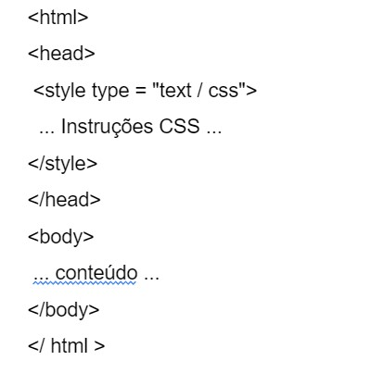

- CSS em um arquivo externo  
A segunda opção é colocar as definições de CSS em arquivos externos. Um arquivo CSS é um arquivo ASCII normal sem quaisquer outros elementos HTML (apenas as instruções CSS). O arquivo deve ser salvo como um arquivo .css e então integrado ao HTML com a ajuda do elemento link. O elemento deve receber três atributos que descrevem o arquivo CSS com mais detalhes. Estes são:  
• rel - A folha de estilo deve ser especificada como o valor.  
• href - O arquivo CSS a ser usado é especificado como o valor.  
• type- Novamente descreve o tipo de dados (_text/css).  
  
A integração pode ser semelhante a esta (assumindo que o arquivo CSS é denominado nossoestilo.css):  
<html>  
<head>  
<link rel = “stylesheet” href = “nossoestilo.css” type = “text / css”>  
</head>  
<body>  
…  
</body>  
</html>  
  
Instruções  
  
Uma instrução é sempre uma unidade de elemento, suas propriedades definidas e os valores associados. Os nomes dos elementos e outras especificações estão no início, seguidos pelas propriedades e valores, que devem ser colocados entre chaves {e}. Veja um exemplo:

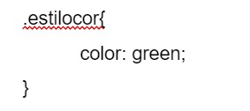

Para compreender melhor: .estilocor é uma unidade, color é uma propriedade e green é o valor. Isso ajuda a explicar melhor o texto acima.  
  
Elementos  
  
Elementos são todos aqueles que foram definidos no HTML, são, por exemplo, table e div. Com isso, você determina que o respectivo elemento deve ser exibido no documento com as propriedades e valores posteriormente definidos.  
Exemplo:

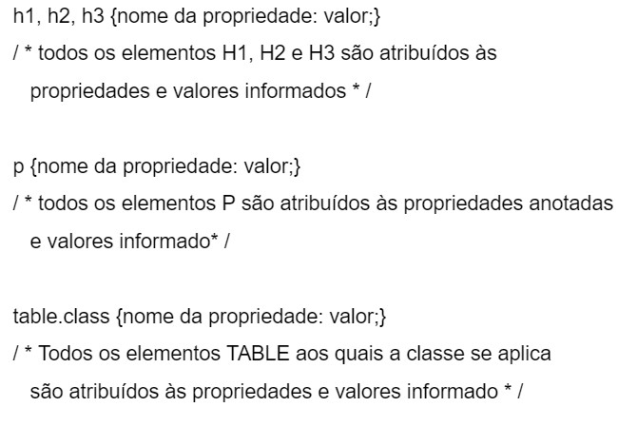

Conforme observado, as respectivas propriedades de um elemento são informadas entre chaves. O nome da propriedade é informado primeiro. Ele é seguido por dois pontos ( :) e o valor. Tudo termina com um ponto e vírgula ( ;) após cada definição de propriedade. Exemplo:  
p {text-align: center;}  
h1 {color: red; font-weight: bold;}  
  
Podemos colocar várias propriedades que são separadas por um ponto e vírgula (como na linha 2).  
  
Links  
  
Os links conectam dois elementos ou um elemento com um atributo por meio de uma conexão lógica. Isso representa uma (nova) variante do elemento. A combinação das duas descreve essa variante. Isso permite que os elementos sejam mais bem definidos. Por exemplo, certos elementos / variantes de elementos podem ser incluídos ou excluídos.  
Em geral, os links são informados diretamente após o nome do elemento.  
  
Vírgula  
A vírgula ( ,) conecta vários elementos. Isso significa que a mesma definição pode ser aplicada a vários elementos. Exemplo:

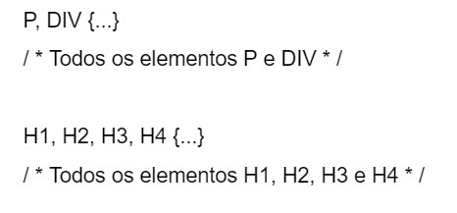

Ponto  
O ponto ( .) conecta nomes de elementos e nomes de classes ( class=“”). A variante de elemento resultante denota todos os elementos que contêm o nome definido e a designação de classe definida. Exemplo:  
  
p. nome da classe {…}  
/ * Todos os elementos P com o nome da classe ‘Nome da classe’ * /  
  
  
table.espelho{…}  
/ * Todos os elementos Tabela com o nome da classe ‘espelho’ * /  
  
Hashtag  
A hashtag ( #) conecta o nome do elemento e o ID ( id=“”). A variante do elemento resultante apontando para o elemento que contém o ID indicado. Exemplo:  
  
p #id {…}  
/ * O elemento p com o id ‘id’ * /  
  
  
div #meudiv{…}  
/ * O elemento DIV com o ID ‘meudiv’ * /  
  
Espaços  
O espaço (“ ”) conecta dois elementos. Ele denota o segundo elemento se estiver contido no primeiro. Exemplo:  
p strong {…}  
/ * Todos os elementos strong, se estiverem contidos em um elemento p * /  
  
  
div span{…}  
/ * todos os span, se estiverem contidos em um div* /  
  
Asterisco  
O asterisco ( *) significa que todos de um determinado elemento será afetado. Exemplo:*{…}  
/ * Todos os elementos * /  
  
* .fruta  
/ * Todos os elementos com o atributo class = “fruta” * /  
  
Maior que  
O sinal de maior que (>) conecta dois elementos. Ele indica o segundo elemento se for o “filho” do primeiro elemento. Exemplo:  
ol> li {…}  
/ * Todos li, se forem “filho (s)” de ol * /  
  
Com mais  
O sinal de mais ( +) conecta dois elementos. Ele indica o segundo elemento se seguir diretamente o primeiro elemento ( <p><em> … </em> … </p>). Exemplo:  
p + em {…}  
/ * todos em, se seguirem diretamente após um p * /  
  
  
Cor e fundo  
Uma página web pode ser ainda mais refinada e melhorada, por um lado, pelas cores (por exemplo, cor do texto) e, por outro lado, pela cor do fundo. CSS também oferece suporte a essas formas de aprimorar seu site. As seguintes propriedades foram definidas para este fim:  
  
color  
A propriedade color descreve a cor (primeiro plano) do texto contido em um elemento. O valor da cor, o nome da cor ou outra especificação de cor é anotado como o valor. Exemplo:  
body { color: black; }  
h1{ color: ‘#ff0000’; }  
h2 { color: rgb(0,0,255); }  
  
background-attachment  
A propriedade background-attachment define como uma imagem de plano de fundo é ajustada. Duas variantes estão disponíveis como um valor: o scroll que significa que a imagem de fundo também deve ser movida quando a página ou elemento é rolado e o fixed que afirma que a imagem de fundo deve permanecer no mesmo lugar.  
Exemplo:

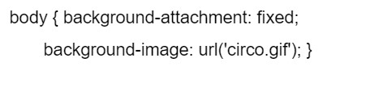

background-color  
A propriedade background-color é usada para determinar a cor de fundo de um elemento. Ela pode ter a cor definida ou pode ser transparente (transparent). Exemplo:  
body { background-color: ‘#ff0099’; }  
p { background-color: transparent; }  
  
  
  
background-image  
A imagem de fundo de um elemento é definida com a propriedade background-image. O URL de uma imagem pode ser definido com none. Isso indica que nenhuma imagem deve ser exibida. Exemplo:  
body { background-image: none; }  
div { background-image: url(‘suco.jpg’); }  
  
background-position  
A propriedade background-position descreve onde (em qual posição do fundo do elemento) a imagem de fundo deve estar. Um par de valores é indicado para este propósito. O primeiro valor deste par determina o alinhamento horizontal; o segundo valor é o alinhamento vertical. Ambos os valores definem seu ponto zero no canto superior esquerdo do elemento. O seguinte pode ser observado como valores deste par de valores:

% - alinha a imagem de fundo como uma porcentagem da área do elemento (horizontal ou verticalmente).

pixel - alinha a imagem de fundo com a distância definida (horizontal ou verticalmente).

center - Alinha a imagem de fundo no meio (horizontal ou verticalmente).  
bottom- Alinha a imagem de fundo com a parte inferior do elemento. (apenas vertical)

left- Alinha a imagem de fundo com a borda esquerda do elemento. (apenas horizontal)

right- Alinha a imagem de fundo com a borda direita do elemento. (apenas horizontal)

top- Alinha a imagem de fundo com a parte superior do elemento. (apenas vertical)

background-repeat  
A propriedade background-repeat descreve como a imagem de fundo deve ser repetida. Os seguintes valores estão disponíveis:

no-repeat- A imagem de fundo é desenhada uma vez no local especificado. Se a área de exibição do elemento for maior do que a imagem, o restante da área de exibição será preenchido com a cor de fundo ou o elemento abaixo.

repeat- A imagem de fundo é desenhada no local especificado. Se a área de exibição do elemento for maior, a imagem é copiada / adicionada horizontalmente e verticalmente. A imagem é repetida até que a área de exibição seja preenchida.

repeat-x- A imagem de fundo é desenhada no local especificado. Se a área de exibição do elemento for maior, a imagem só será copiada / adicionada horizontalmente. A imagem é repetida até que atravesse completamente a área de exibição horizontalmente. O restante da área de exibição livre é preenchido com a cor de fundo ou o elemento abaixo.

repeat-y- A imagem de fundo é desenhada no local especificado. Se a área de exibição do elemento for maior, a imagem só será copiada / anexada verticalmente.

A imagem é repetida até que atravesse completamente a área de exibição. O restante da área de exibição é preenchido com a cor de fundo ou com o elemento logo abaixo.  
  
Exemplo:  
body { background-repeat: repeat-y; }  
p { background-repeat: no-repeat; }  
  
background  
A propriedade background é uma combinação das propriedades do plano de fundo mencionadas acima (exceto color). É usado para definir todos os valores dessas propriedades de forma abreviada, sem a necessidade de indicar os nomes longos das propriedades. O valor de uma ou mais das propriedades acima é indicado como os valores. Os valores são separados uns dos outros por espaços. O ideal deve seguir o padrão:  
  
background-color background-image background-repeat background-attachment background-position  
  
Exemplo:  
body {background: red url (‘suco.gif’) left 50%; }  
p {background: transparent url (‘paisagem.gif’) repeat-x; }